Этот отчёт взят с сайта http://access.avorut.ru

Скачать готовую базу данных access «Автозаправочная станция»
Пароль для базы данных «Автозаправочная станция»

Другие готовые базы данных access

Создать базу данных «Автозаправочная станция»
Формы и отчёты:
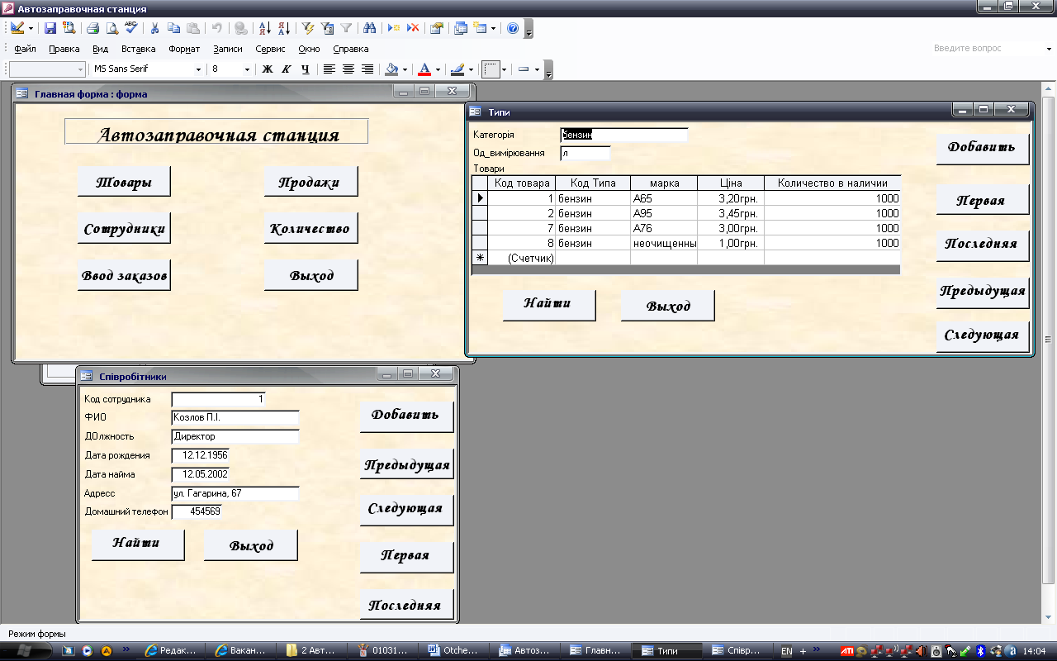
Рис. 1 Формы «Сотрудники» и «Типы».

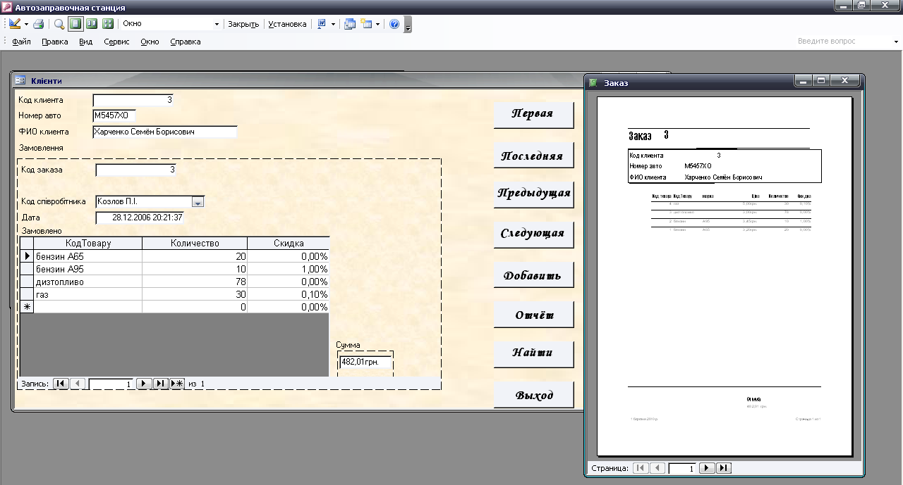
Рис. 2 Форма «Клиенты» и отчёт «Заказ».

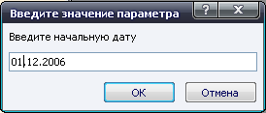
Рис. 3 Окно для ввода параметра «Начальная дата».

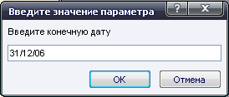
Рис. 4 Окно для ввода параметра «Конечная дата».

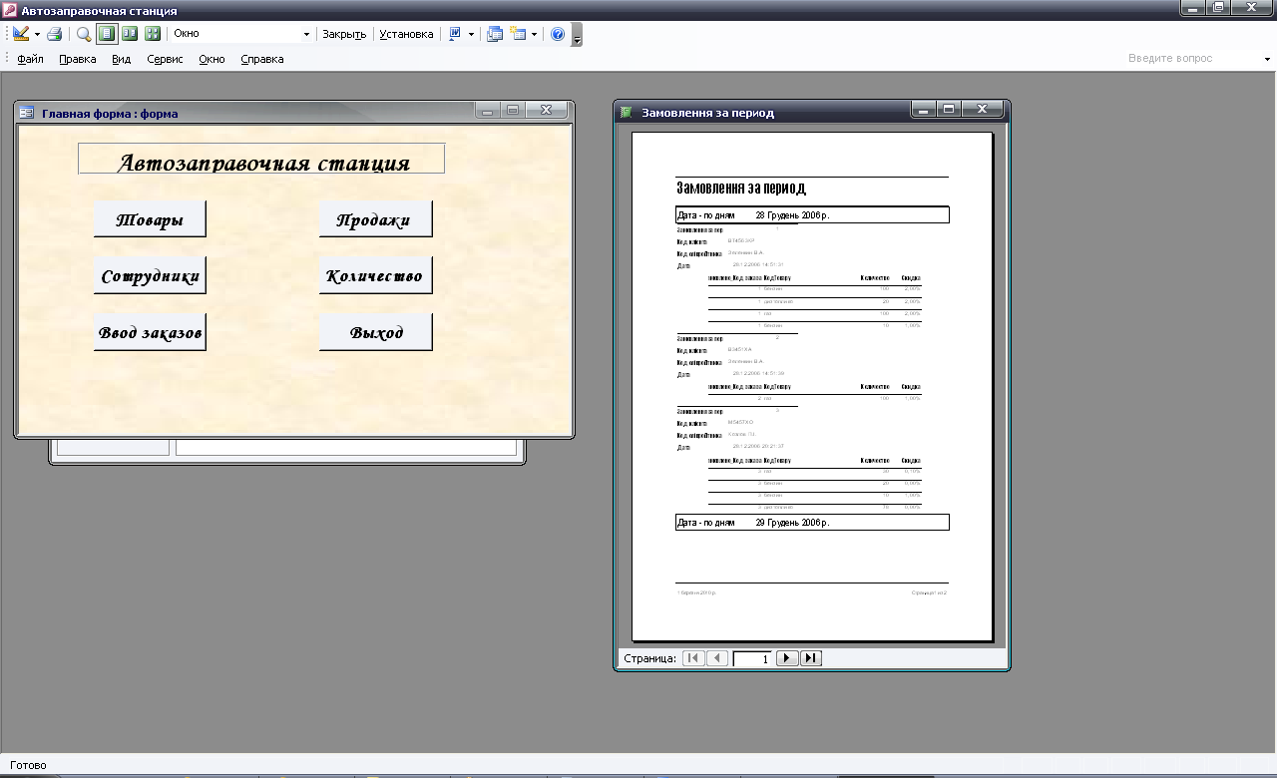
Рис. 5 Форма «Главная» и отчёт «Заказы за период».

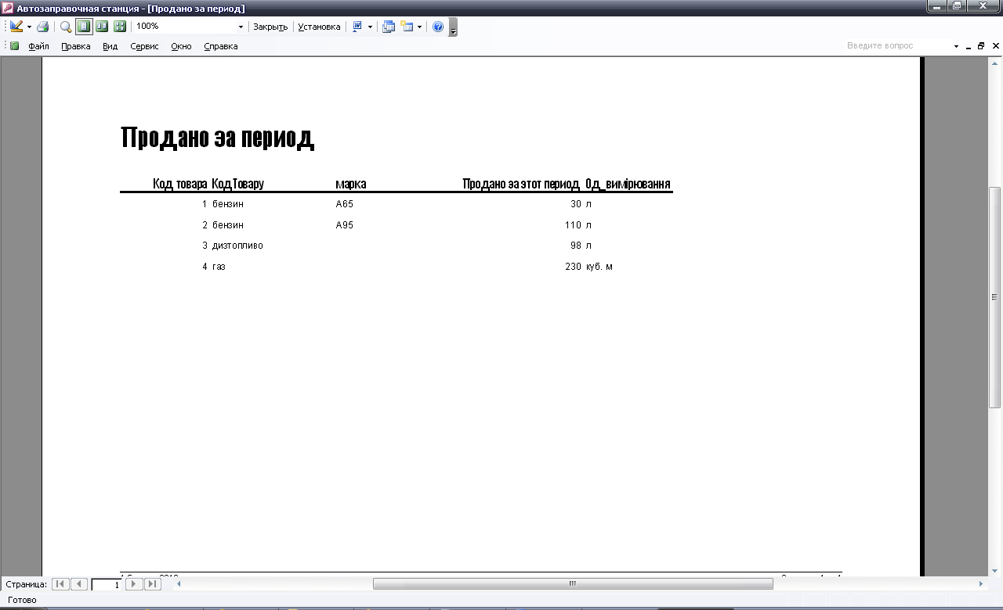
Рис. 6 Отчёт «Продано за период».

Таблицы:
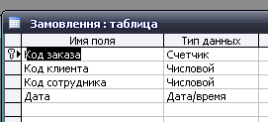
Рис. 7 Структура таблицы «Заказ»: код заказа, код клиента, код сотрудника, дата.

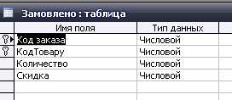
Рис. 8 Структура таблицы «Заказано»: код заказа, код товара, количество, скидка.

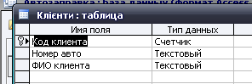
Рис. 9 Структура таблицы «Клиенты»: код клиента, номер авто, ФИО клиента.

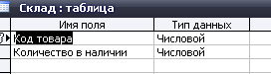
Рис. 10 Структура таблицы «Склад»: код товара, количество в наличии.

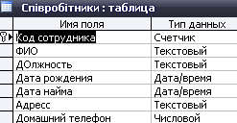
Рис. 11 Структура таблицы «Сотрудники»: код сотрудника, ФИО, должность, дата рождения, дата найма, адрес, домашний телефон.

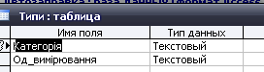
Рис. 12 Структура таблицы «Типы»: категория, единица измерения.

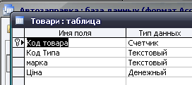
Рис. 13 Структура таблицы «Товары»: код товара, код типа, марка, цена.

Схема данных:
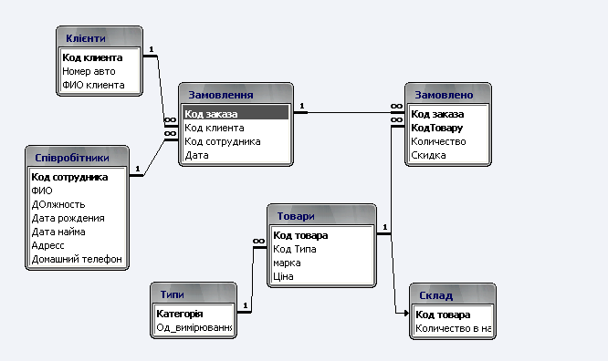
Рис. 14 Схема готовой базы данных «Автозаправочная станция» отображает связи таблиц: Товары, Типы, Склад, Заказано, Заказы, Клиенты, Сотрудники.

Запросы:
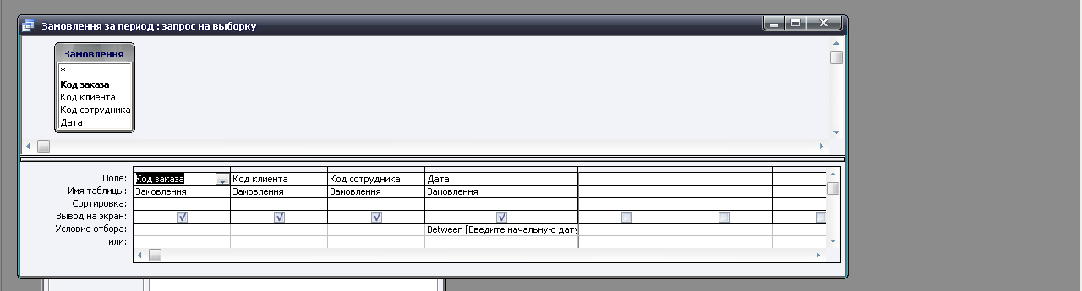

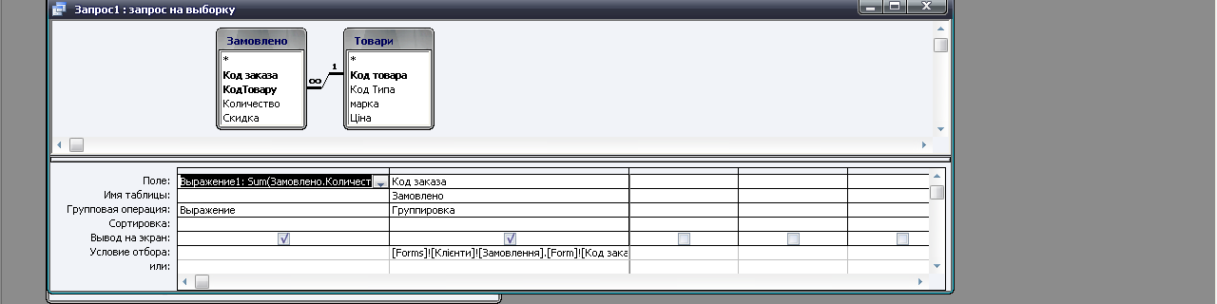

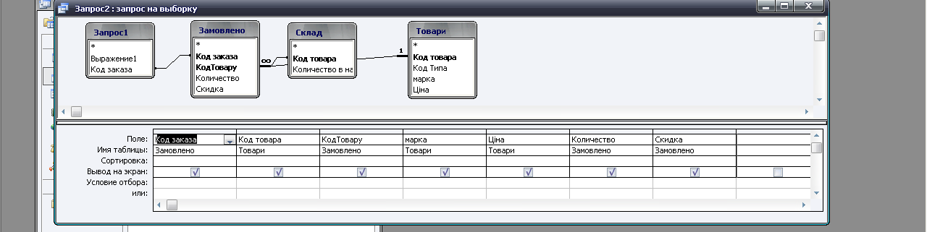

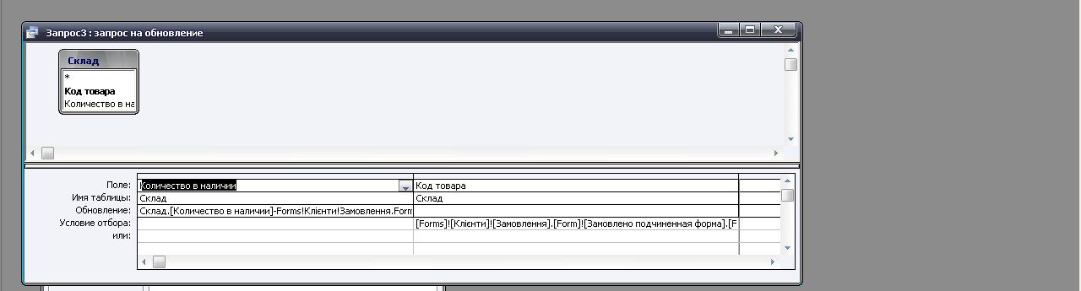

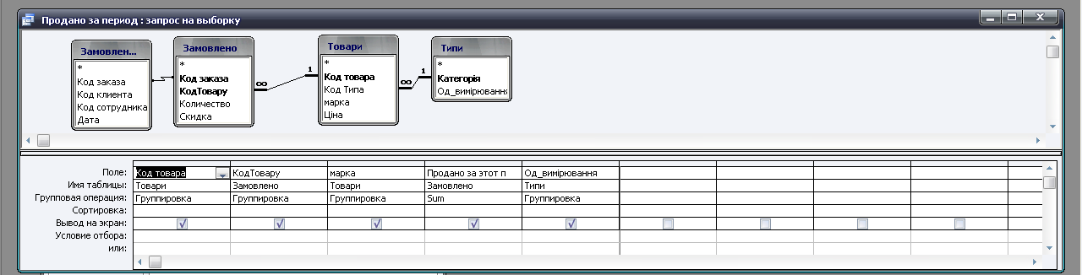

Макросы:
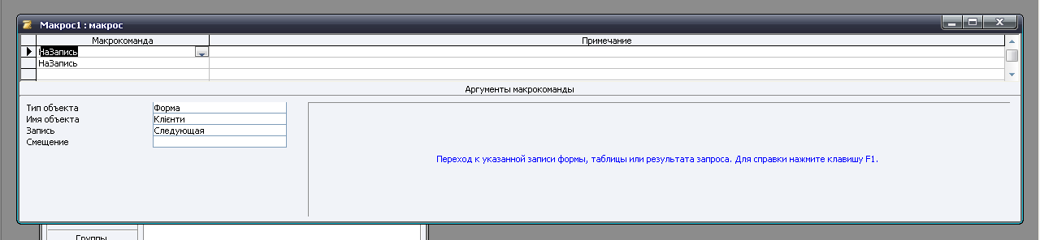

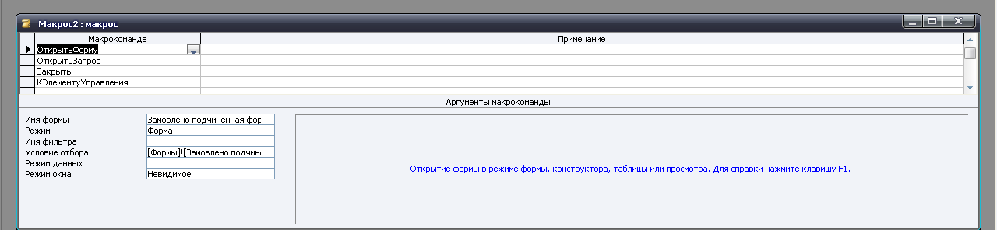

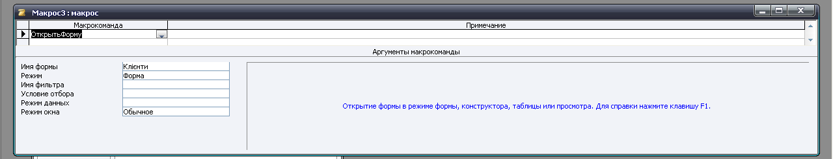

Этот отчёт взят с сайта http://access.avorut.ru

Скачать готовую базу данных access «Автозаправочная станция»
Пароль для базы данных «Автозаправочная станция»

Другие готовые базы данных access
- "Автозаправочная станция" Скачать базу данных access Автозаправочная станция
- "АТП 2007" (автотранспортное предприятие). Скачать базу данных access АТП 2007
- "АТП (автотранспортное предприятие)" Скачать базу данных access АТП (автотранспортное предприятие)
- "Формирование счетов на оплату в автосервисе" Скачать базу данных access Формирование счетов на оплату в автосервисе
- "Учет автотранспортных перевозок по маркам автомобилей" Скачать базу данных access Учет автотранспортных перевозок по маркам автомобилей
- "Учет амортизации автотранспорта по группам автотранспорта" Скачать базу данных access Учет амортизации автотранспорта по группам автотранспорта
- "Учет амортизации автотранспорта по МОЛ и группам автотранспорта" Скачать базу данных access Учет амортизации автотранспорта по МОЛ и группам автотранспорта
- "Учет дорожно-транспортных происшествий" Скачать базу данных «Учет дорожно-транспортных происшествий» (Учёт ДТП) MS Access
- Аэропорт Скачать базу данных (БД) Аэропорт MS Access
- Городской транспорт Скачать базу данных (БД) Городской транспорт MS Access
- Авторемонтные мастерские Скачать базу данных (БД) Авторемонтные мастерские MS Access
- Грузы Скачать базу данных (БД) Грузы
- Облік використання пального для військової техніки Скачать базу данных (БД) Облік використання пального для військової техніки
- Сведения по учёту автонарушителей в ГАИ. Скачать базу данных (БД), содержащую сведения по учёту автонарушителей в ГАИ.
- Сведения по учёту автомобилей в автотранспортном предприятии. Скачать базу данных (БД), содержащую сведения по учёту автомобилей в автотранспортном предприятии.
- «Замена автозапчастей на СТО» Скачать базу данных (БД) «Замена автозапчастей на СТО» MS Access
- «Автовокзал» MS Access Скачать базу данных (БД) «Автовокзал» MS Access
- «Прокат автомобилей» Скачать базу данных (БД) «Прокат автомобилей» MS Access
- «Учет нарушений правил дорожного движения» MS Access Скачать базу данных (БД) «Учет нарушений правил дорожного движения» MS Access
- «Учет эксплуатации транспортных средств» MS Access Скачать базу данных (БД) «Учет эксплуатации транспортных средств» MS Access
- Скачать базу данных (БД) «Прокат автомобилей» MS Access Скачать базу данных (БД) «Прокат автомобилей» MS Access
- Скачать базу данных «Такси» Access Скачать базу данных «Такси» Access

